 |  | 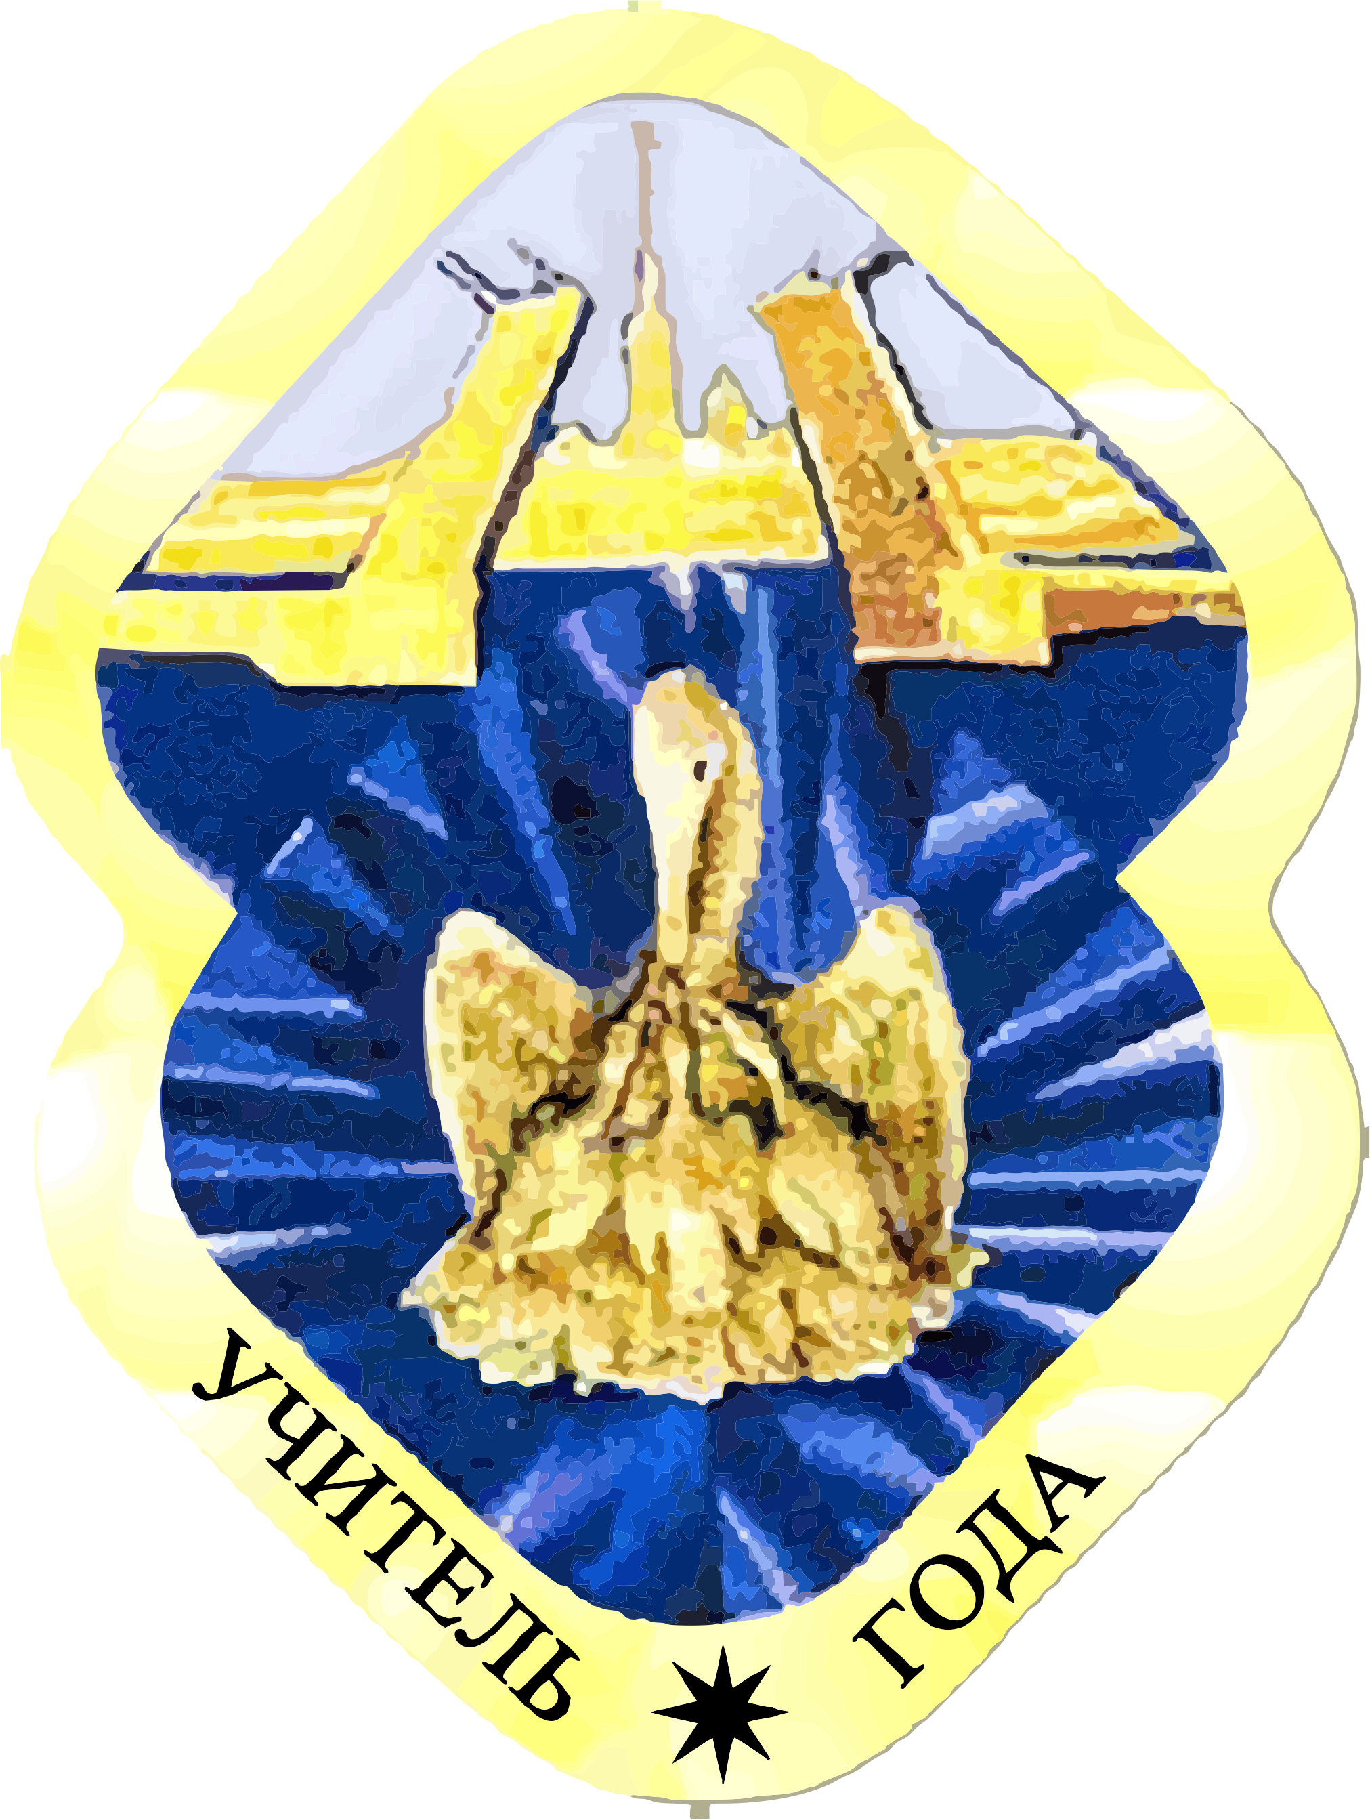 | 

Уважаемые коллеги!
Приглашаем Вас и коллег Вашей школы к участию в проекте
«Карьера современного педагога»

Информационное письмо
29 августа 2016 г.

Федеральное государственное научное учреждение «Институт управления образованием Российской академии образования» в г.Санкт-Петербурге совместно с общественными организациями: Санкт-Петербургский «Клуб Учитель года», Территориальная организация Санкт-Петербурга и Ленинградской области профсоюза работников народного образования и науки РФ и организацией ПН «Деловая петербурженка», в 2016 году проводят проект «Карьера современного педагога», цель которого выявить молодых перспективных специалистов, готовых к профессиональной самореализации и построению карьеры в сфере образования.
Для деятельности в проекте приглашаются молодые педагоги основной школы в возрасте до 30 лет, с педагогическим стажем не менее 3 лет, имеющие активную жизненную позицию, желание и способность построить карьеру в сфере образования. Проект проводится поэтапно.
Первый этап «Самопрезентация» (29 августа по 25 сентября 2016 года) включает представление кандидатами проекта материалов в электронном виде, и работу экспертов профессионального сообщества для определения содержания научно-методического сопровождения участников проекта.
Второй этап «Карьерное самоопределение» (1-14 октября 2016 года) предусматривает работу участников проекта по созданию образа карьеры и ее построения на ближайшие перспективы.
Третий этап «Карьерные перспективы» (1-3 ноября 2016 года) предусматривает проектирование карьерного роста, оформление модели деятельности по достижению карьерных перспектив. Этап будет проводиться в пансионате «Восток 6» (Ленинградская область).
Результатом проекта станет группа талантливых и ярких педагогов, готовых к карьерной самореализации. Для участников проекта будут созданы условия:
- для продуктивного взаимодействия в инновационных программах, технологиях, эффективных практиках, профессиональных мастер-классах;
- для проектирования перспективы карьерного роста;
- для самосовершенствования и профессионального развития;
- для неформального общения с участниками проекта и организаторами.
Финалисты проекта будут награждаться дипломами, ценными подарками.
Для участия в проекте педагогу необходимо заполнить до 25 сентября 2016 года электронную заявку и анкету на сайте www.ed-union.su (раздел «Карьера современного учителя»), прикрепить также эссе «Профессиональные перспективы» и портретную фотографию в PDF. Для снятия возникающих вопросов на время проекта работает эл.почта Оргкомитета: carriera.teacher@mail.ru
Просим Вас проинформировать образовательные учреждения района о предстоящем проекте и организовать участие молодых специалистов в проекте «Карьера современного педагога».

